1

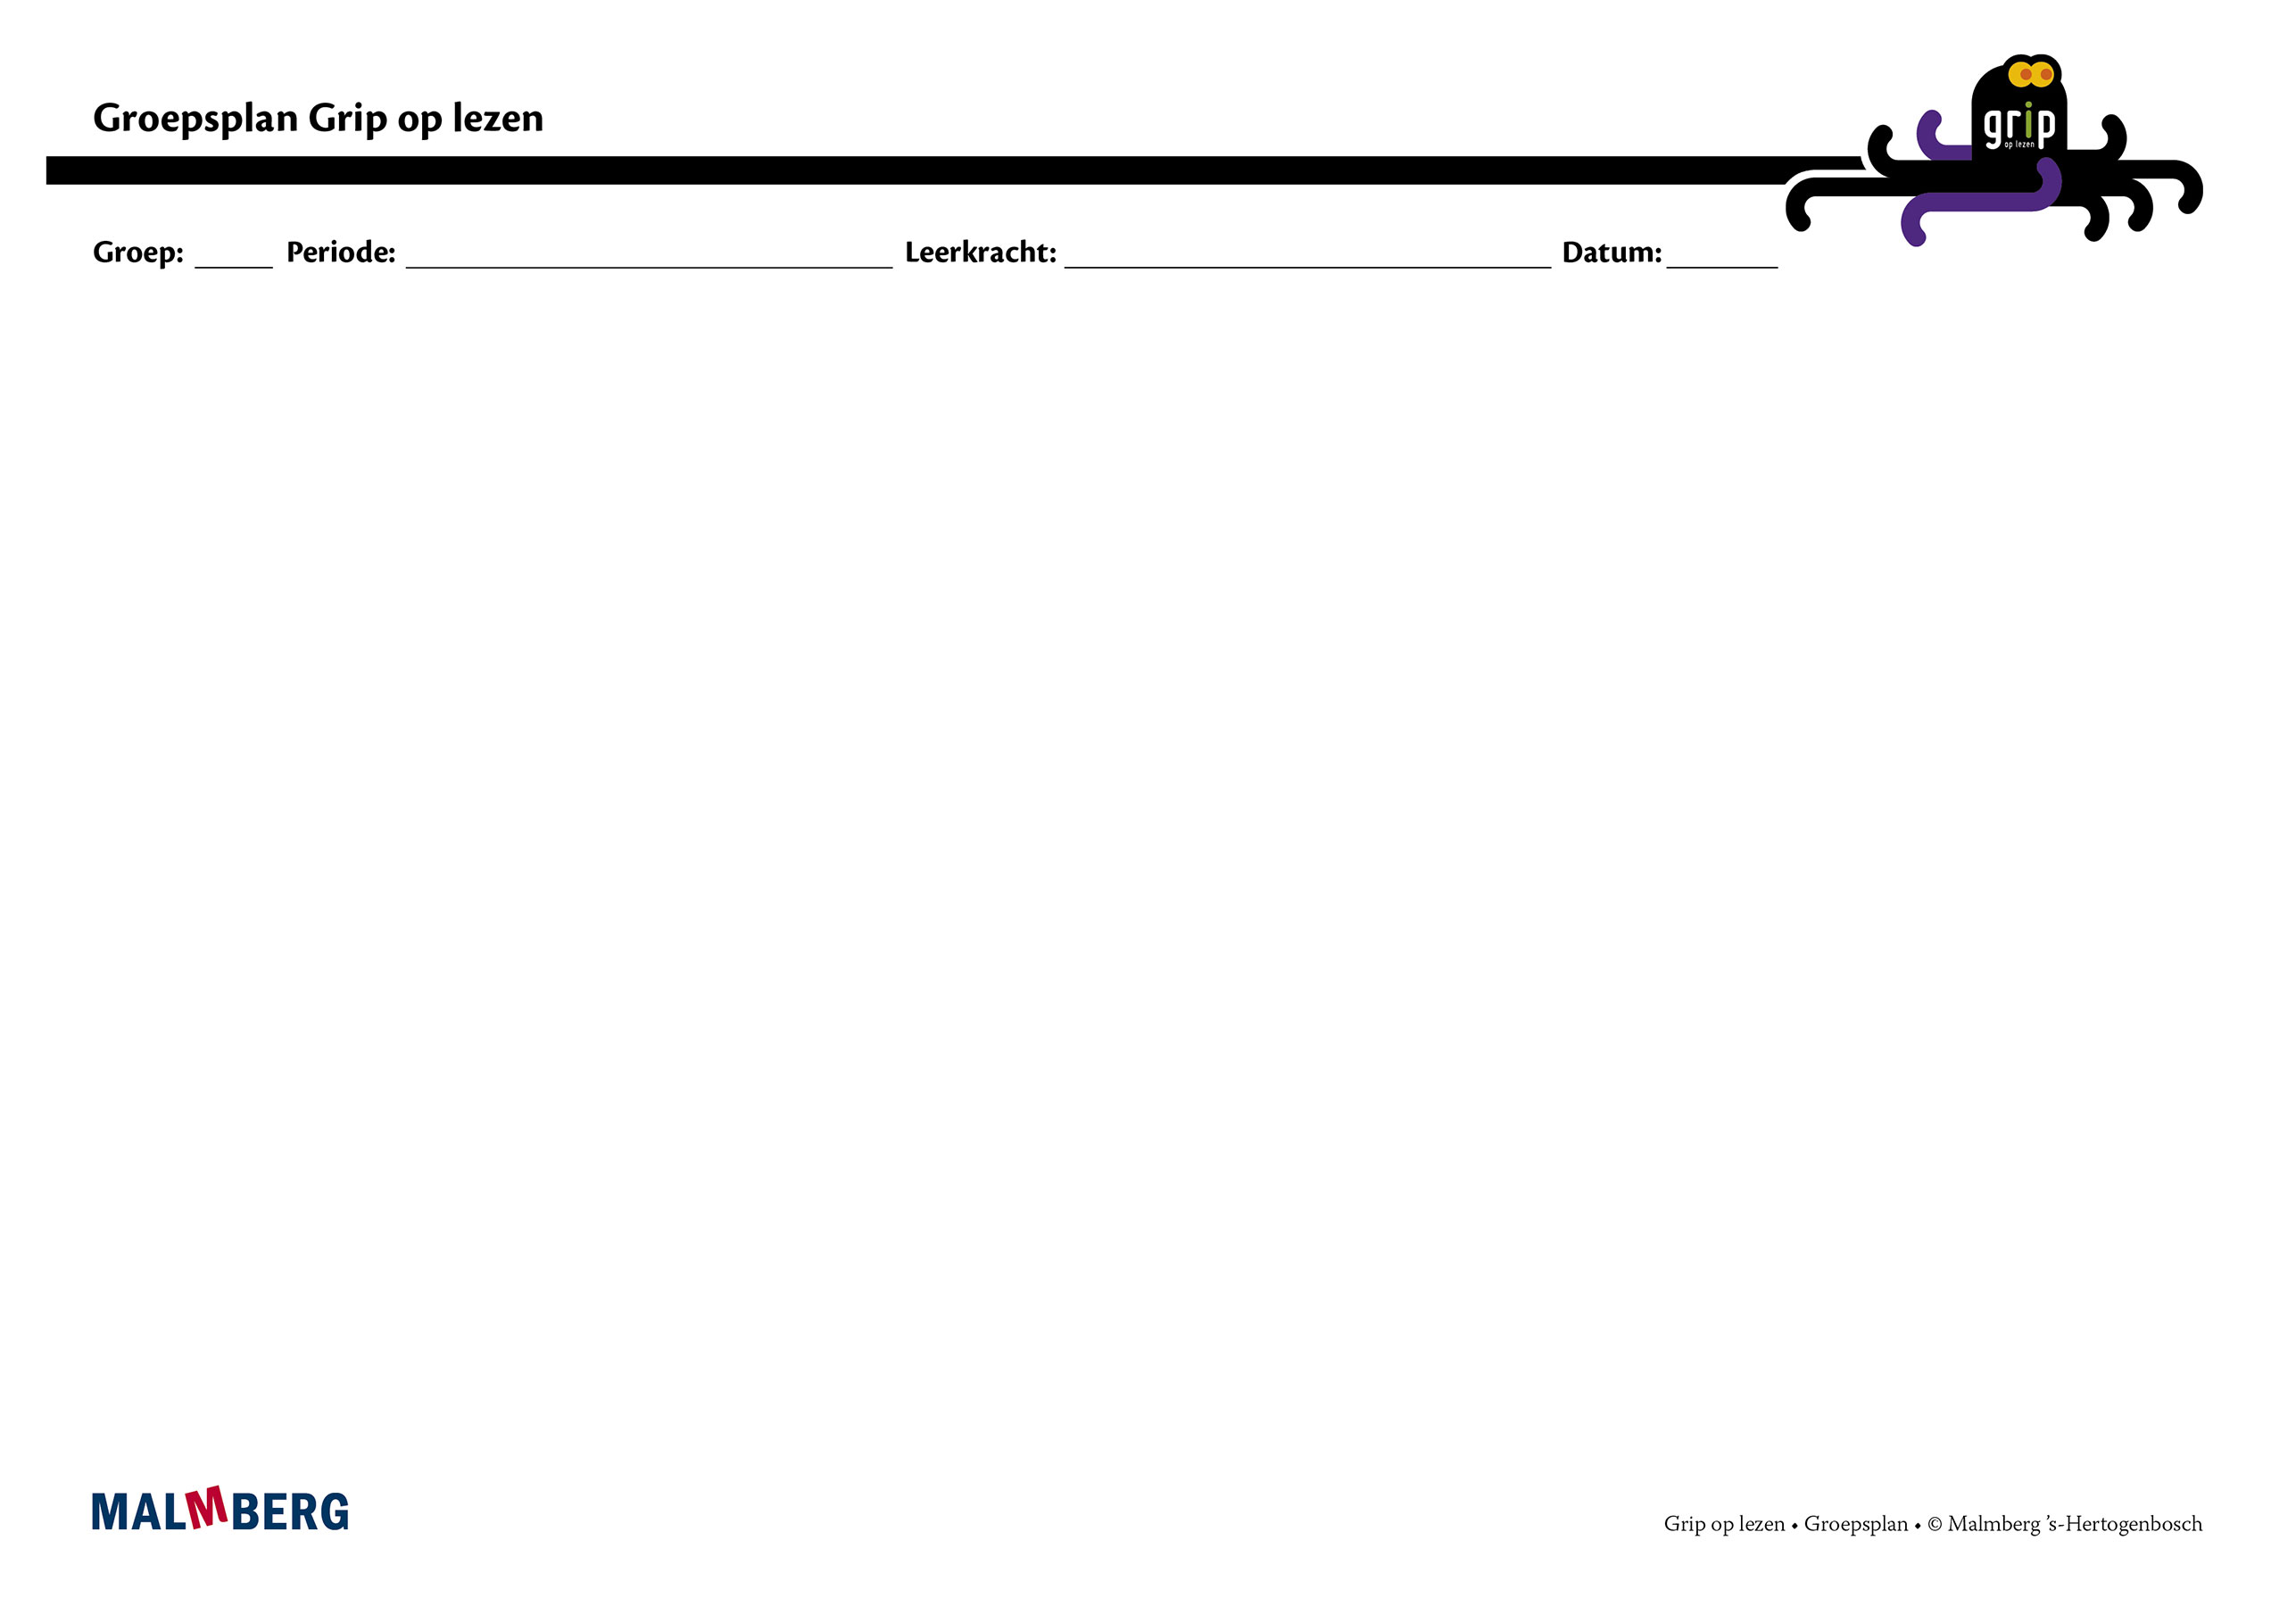
groep/namen | doel | inhoud | aanpak/methodiek | organisatie | monitoring
 | - leerdoelen  - leerlingresultaten | - leerlijn  - blokken | - lesmodel/instructie  - differentiatie | - tijd met de leerkracht  - tijd zelfstandig werken | - toetsing  - analyse  - consequenties
Groep A: instructiegevoelige kinderen (basisgroep) | leerdoelen | leerlijn | lesmodel/instructie | tijd met de leerkracht | toetsing
 | leerlingresultaten | blokken | differentiatie | tijd zelfstandig werken | analyse
 |  |  |  |  | consequenties
evaluatie

Groep B:  instructie-afhankelijke kinderen | leerdoelen | leerlijn | lesmodel/instructie | tijd met de leerkracht | toetsing
 | leerlingresultaten | blokken | differentiatie | tijd zelfstandig werken | analyse
 |  |  |  |  | consequenties
evaluatie

Groep C:  instructie-onafhankelijke kinderen | leerdoelen | leerlijn | lesmodel/instructie | tijd met de leerkracht | toetsing
 | leerlingresultaten | blokken | differentiatie | tijd zelfstandig werken | analyse
 |  |  |  |  | consequenties
evaluatie

Kinderen met specifieke pedagogische en/of didactische behoeften

evaluatie

